Освітні та наукові заходи рамках реалізації проекту «Вища освіта України в період постпандемії та в умовах війни» в контексті міжнародної співпраці Національного авіаційного університету (м. Київ, Україна) та Університету Євле (м. Євле, Швеція)

Впродовж другого року активно реалізуються завдання проекту «Вища освіта України в період постпандемії (та в умовах війни): трансформація, виклики та перспективи» (Державний реєстраційний номер: 0122U001803), провідною концепцією якого є вивчення сучасних викликів у системі вищої освіти України (переважно гуманітарного профілю), подолання психолого-педагогічних, методичних, організаційних проблем, що виникають в українських ЗВО в після пандемічний період та в умовах війни.
Для реалізації дослідження та впровадження практичних напрацювань результатів дослідження організовано співпраця українських ЗВО з представниками групи проекту щодо проведення оперативних опитувань та моніторингу стану викликів, трансформацій та пропозицій університетської спільноти щодо функціонування ЗВО в період після пандемії та в умовах війни. До мережі таких університетів увійшли такі українські заклади вищої освіти як: Харківський національний педагогічний університет імені Григорія Сковороди, Сумський державний педагогічний університет імені А.С. Макаренка, Національний Авіаційний Університет, Національний технічний університет України "Київський політехнічний інститут імені Ігоря Сікорського", Міжрегіональна академія управління, НУОЗ України імені П. Л. Шупика, НУБіП України, Житомирський державний університет імені Івана Франка, Волинський національний університет імені Лесі Українки, Черкаська медична академія, Черкаський національний університет ім. Б.Хмельницького, Південноукраїнський національний педагогічний університет імені К.Д. Ушинського, Уманський державний педагогічний університет імені Павла Тичини, КЗ "Уманський гуманітарно-педагогічний фаховий коледж ім. Т.Г. Шевченка Черкаської обласної ради", Прикарпатський національний університет імені Василя Стефаника, Дніпропетровський державний університет внутрішніх справ, Волинський національний університет імені Лесі Українки, Київський національний економічний університет ім. Вадима Гетьмана, Одеська національна музична академія імені А.В. Нежданової, Національний педагогічний університет імені М.П. Драгоманова, Навчально-науковий інститут філології КНУ імені Тараса Шевченка, Запорізький національний університет, Полтавський державний медичний університет.
Одне із найбільш амбітних завдань проєкту було налагодження наукового співробітництва та кооперації українських ЗВО з іноземними університетами та колегами. Керівником, Мельник Наталією Іванівною (д.п.н., доцент) було проведено блок теоретико-практичних заходів з українською та шведською університетською науковою та студентською спільнотою, а саме:
- проведено зустрічі та налагоджено стратегію наукових досліджень з професійної підготовки кадрів освітньої галузі в Україні та за кордоном, створено робочі групи по написанню спільних наукових публікацій з колегами Айлін Луна (https://www.instagram.com/p/Crj0-o0OgwR/?utm_source=ig_web_copy_link ) та Сінтією Швамберг з Національного університету Сан-Мартіна (м. Сан-Мартіно, Агрентина), Декланом Хамблінгом (https://www.kingston.ac.uk/staff/profile/declan-hamblin-789/) з Кінгстон Університетут (м. Лондон, Велика Британія), Марією Луізою Сюсекинд (https://www.marialuizasussekind.com/ ) з Федеральний університет штату Ріо-де-Жанейро (м. Ріо-де-Жанейро, Бразилія), Пауло Іваняно (https://www.researchgate.net/profile/Paul-Iwuanyanwu ) з Північно-Західного університету (м. Потчефструм, Південна Африка).
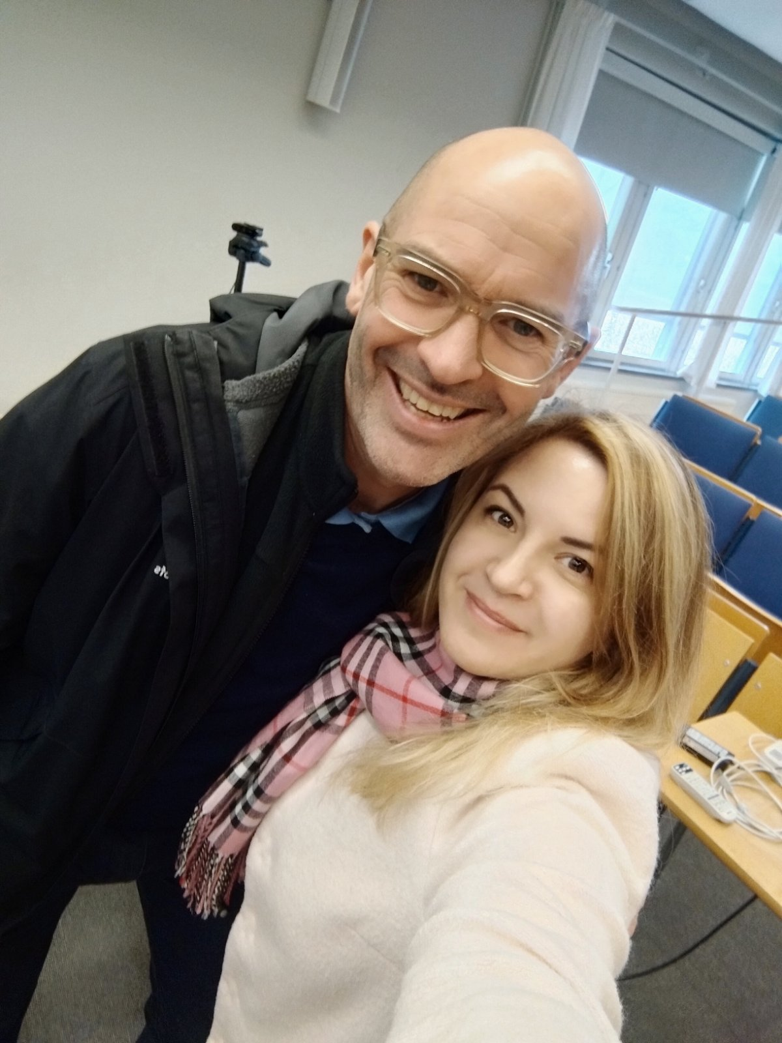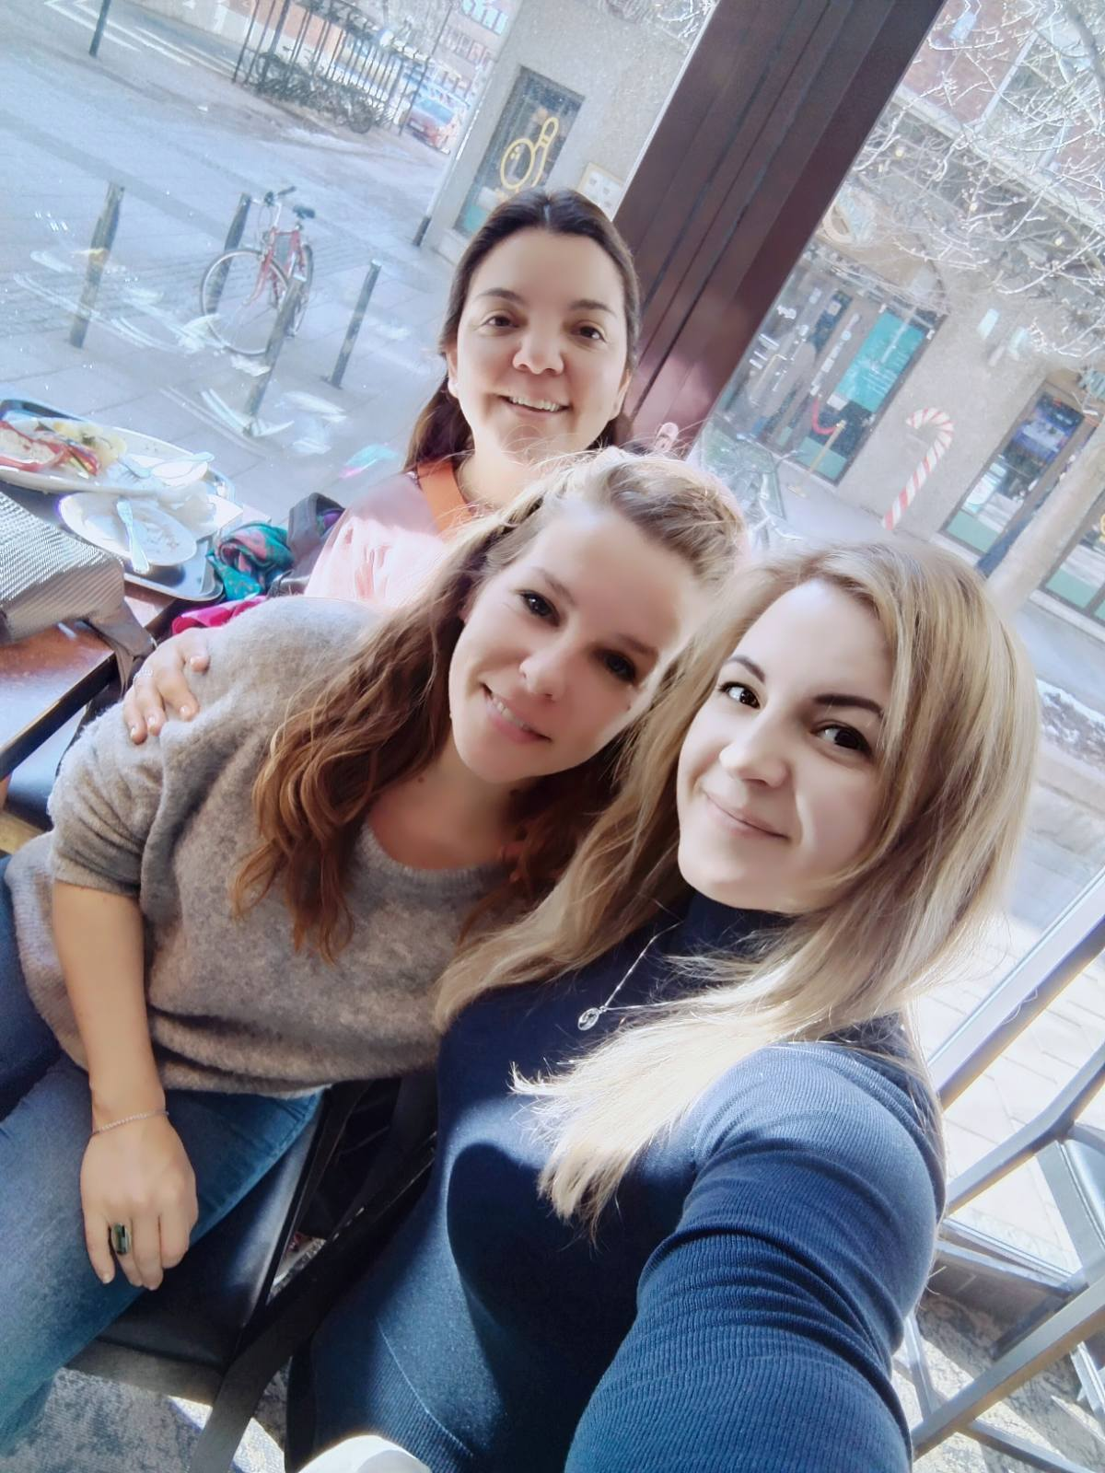

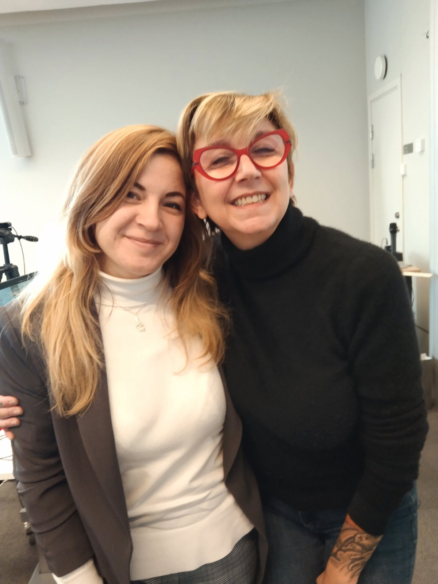
В рамках реалізації проекту та стажування відвідано низку теоретико-практичних семінарів з особливостей організації освітнього процесу в Університеті Євле та проведено серію теоретико-практичних занять зі студентами спеціальностей «Початкова, дошкільна освіта», «Спеціальна освіта», організовано стажування для колег: завідувачка кафедри іноземних мов і перекладу, Національний авіаційний університет, м. Київ – Ковтун Олена Віталіївна (д.п.н.,професор); доцентка кафедри дошкільної освіти, Український державний університет імені Михайла Драгоманова, м. Київ – Довбня Софія Олегівна (к.п.н, доцент); старший науковий співробітник лабораторії соціальної педагогіки та соціальної роботи Інституту проблем виховання НАПН України, м. Київ – Рогальська-Яблонска Інна Петрівна (д.п.н., професор); Професор кафедри психології, Чорноморський національний університет імені Петра Могили, м. Миколаїв – Яблонський Андрій Іванович. На майбутнє заплоновано стажування колег з Вінницького державного педагогічного університету імені Михайла Коцюбинського – Людмила Станіславівна Шевченко, Любов Петрівна Токар. 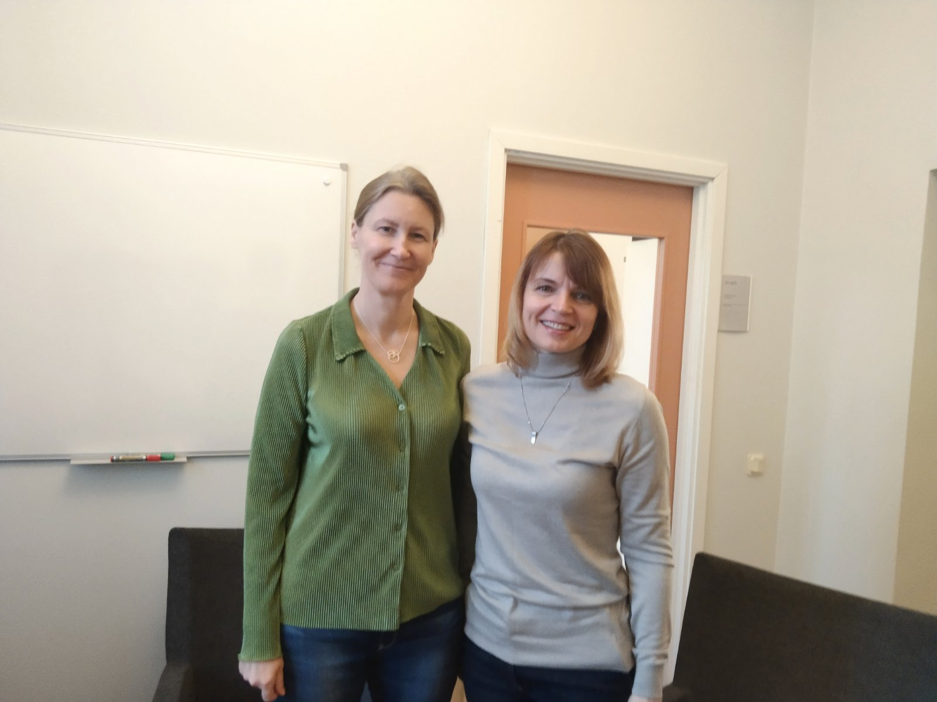 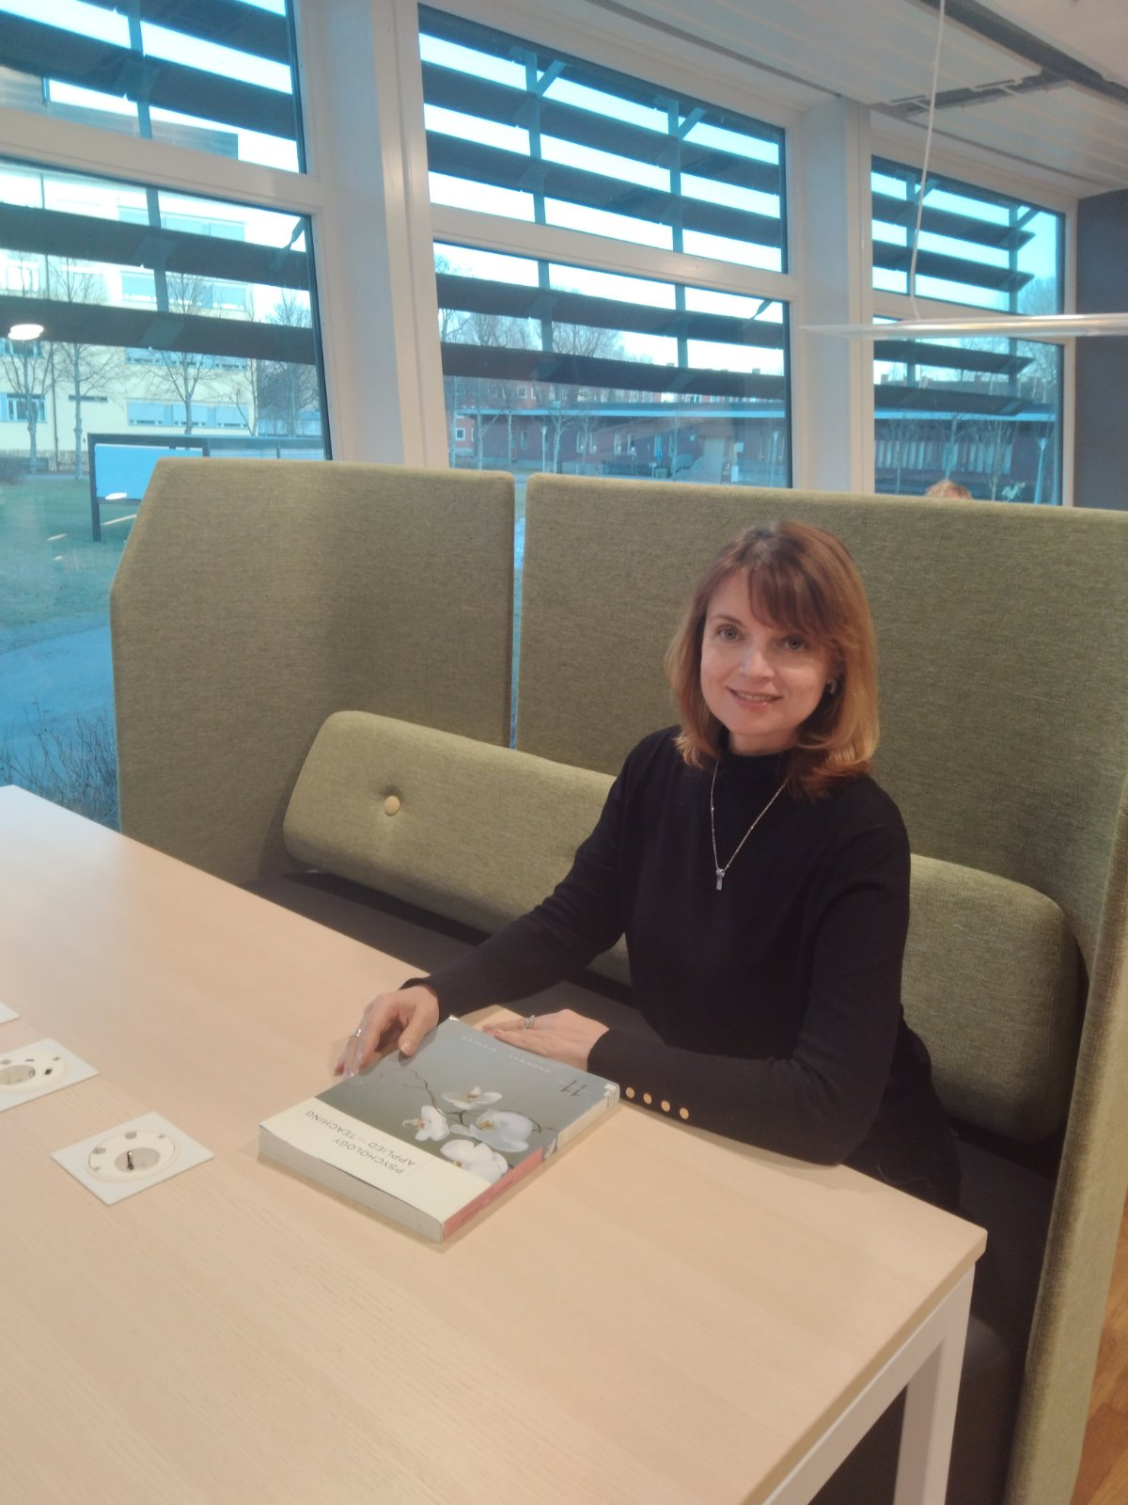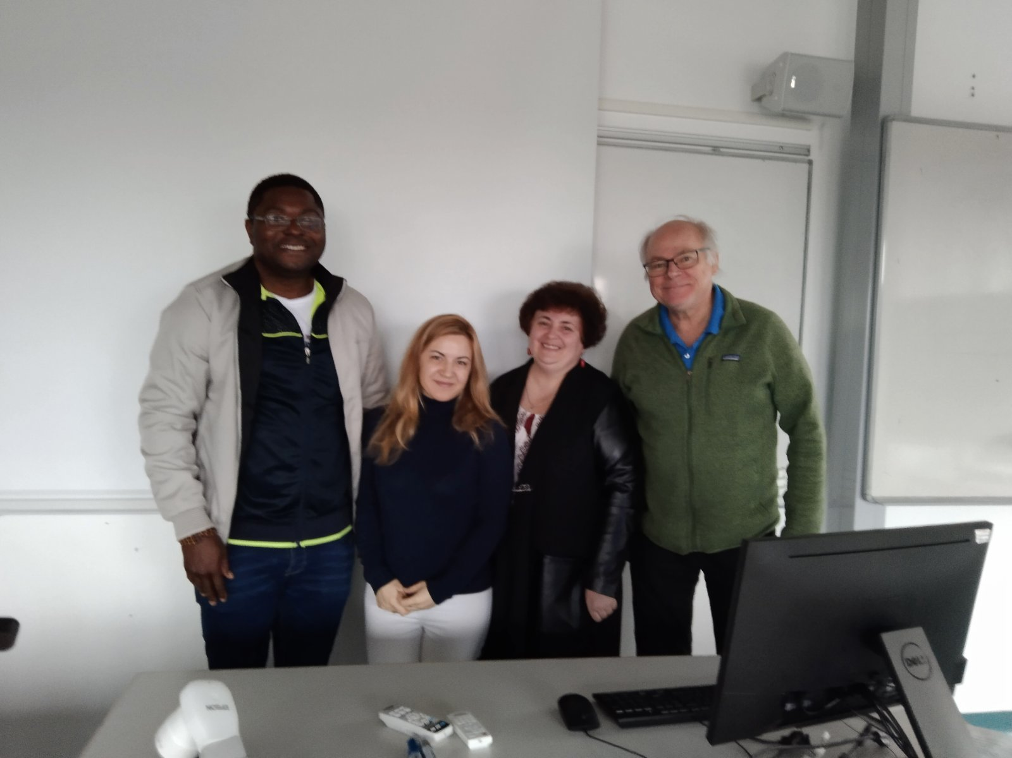
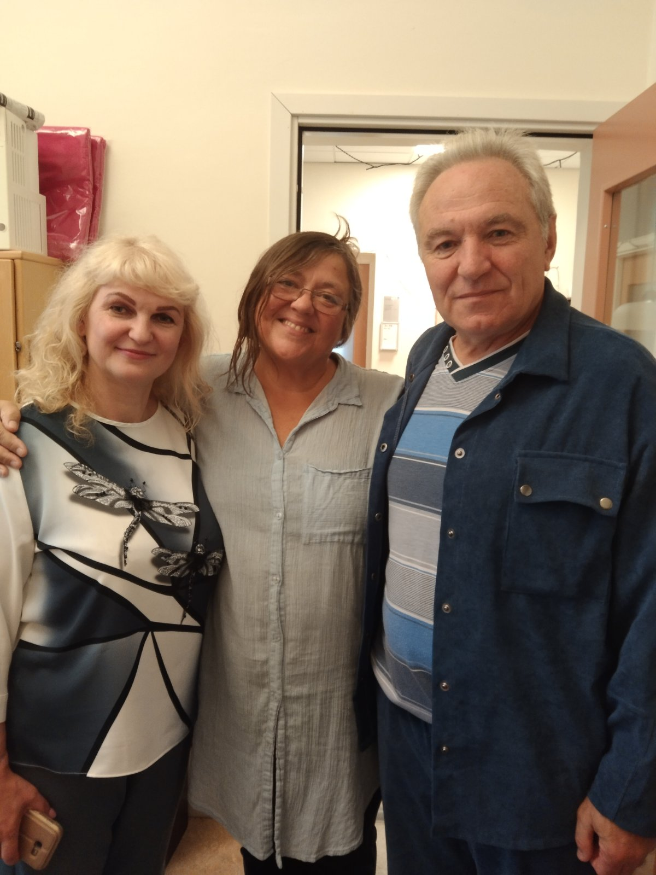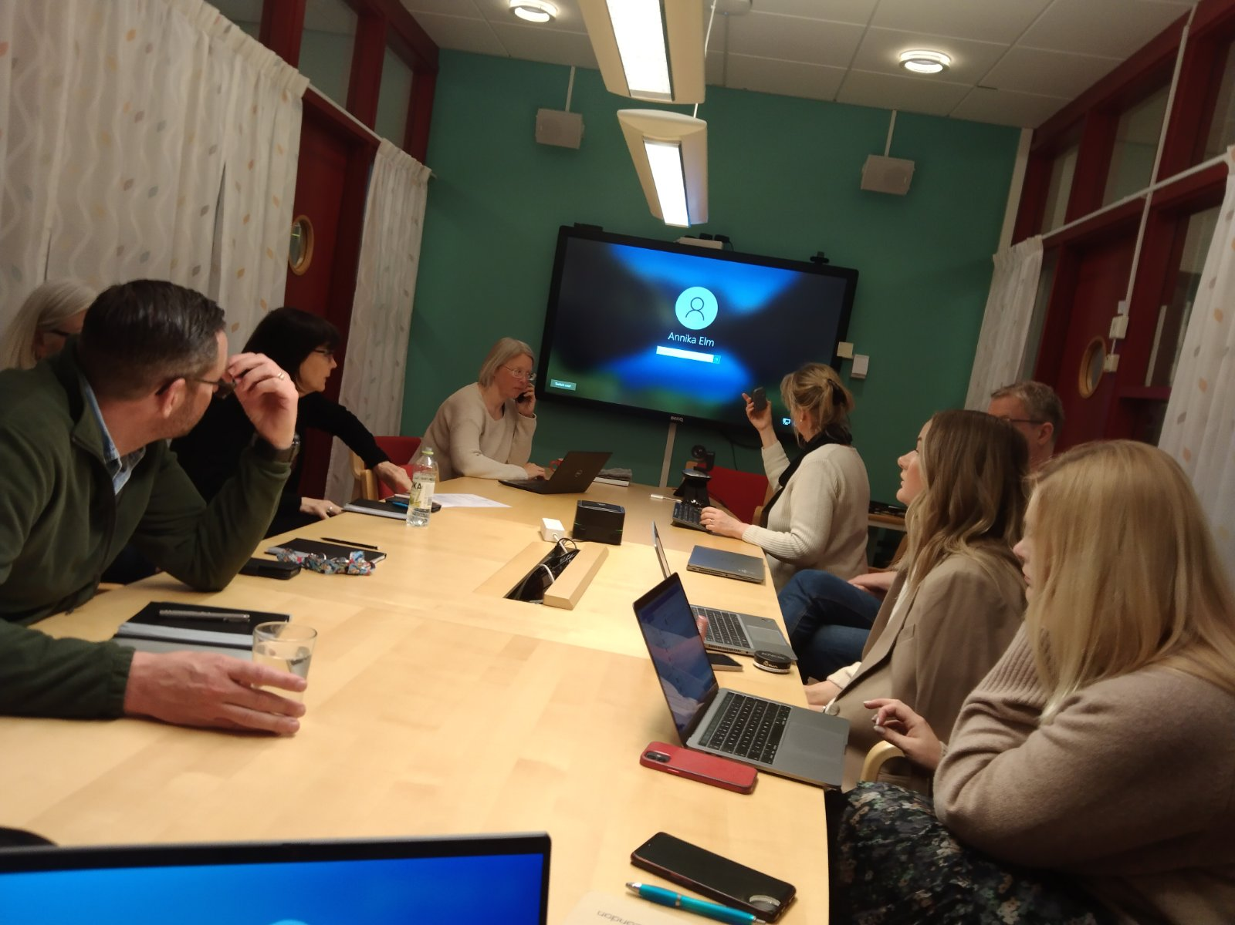
Мельник Наталією Іванівною проведено низку гібридних лекцій зі студентами українських (Національний авіаційний університет, Український державний університет імені Михайла Драгоманова, Миколаївського національного університету імені В.О. Сухомлинського) та шведського ЗВО. Заплановано гідридні лекції зі студентами та аспірантами Південноукраїнського національного педагогічного університету імені К.Д. Ушинського (Одеса, Україна), Уманського державного педагогічного університету імені Павла Тичини (Умань, Україна) та студентами Університету Євле (Євле, Швеція).
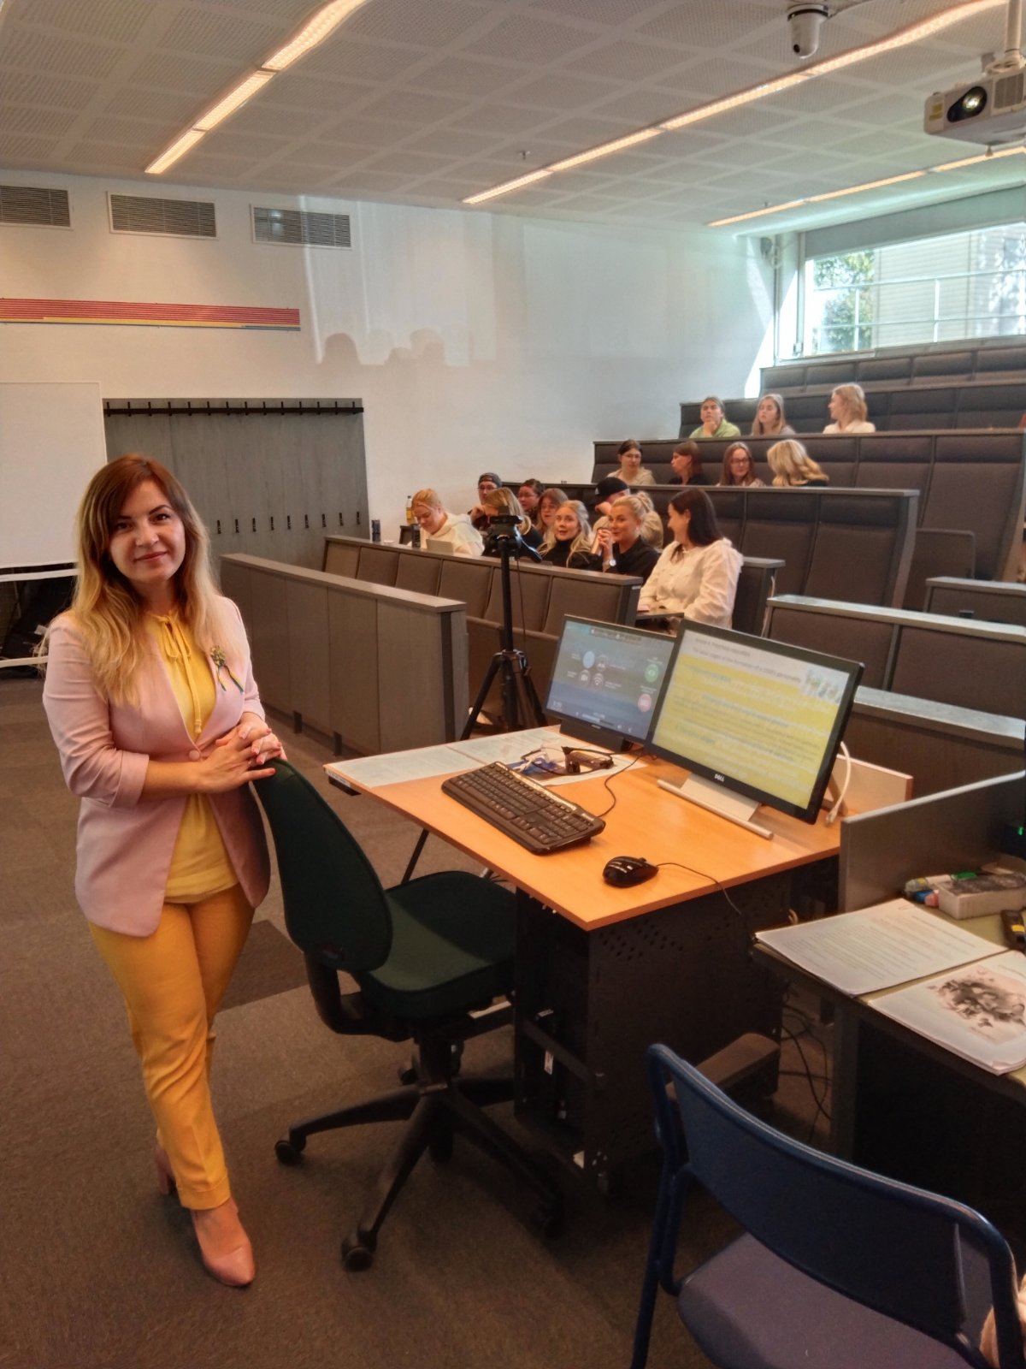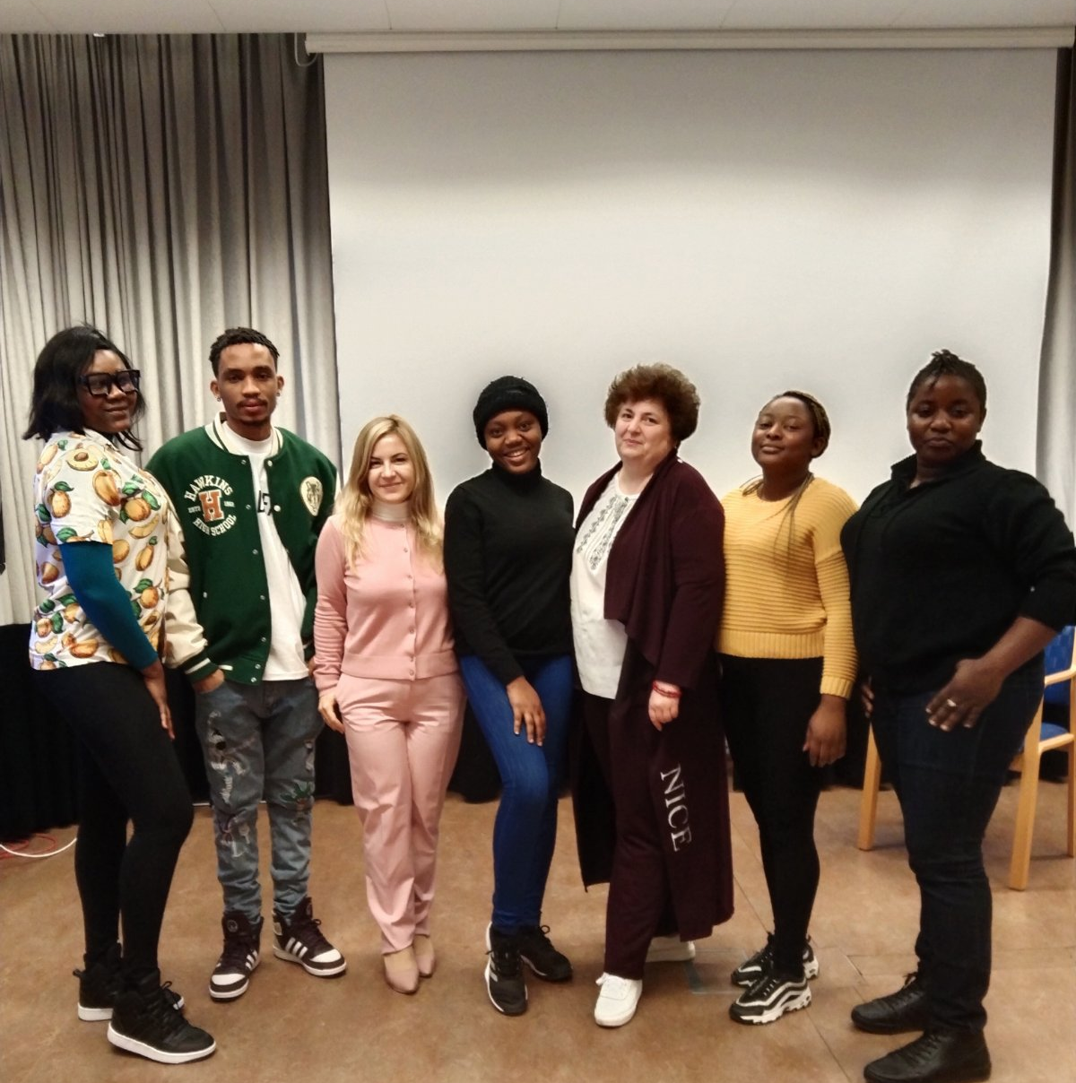
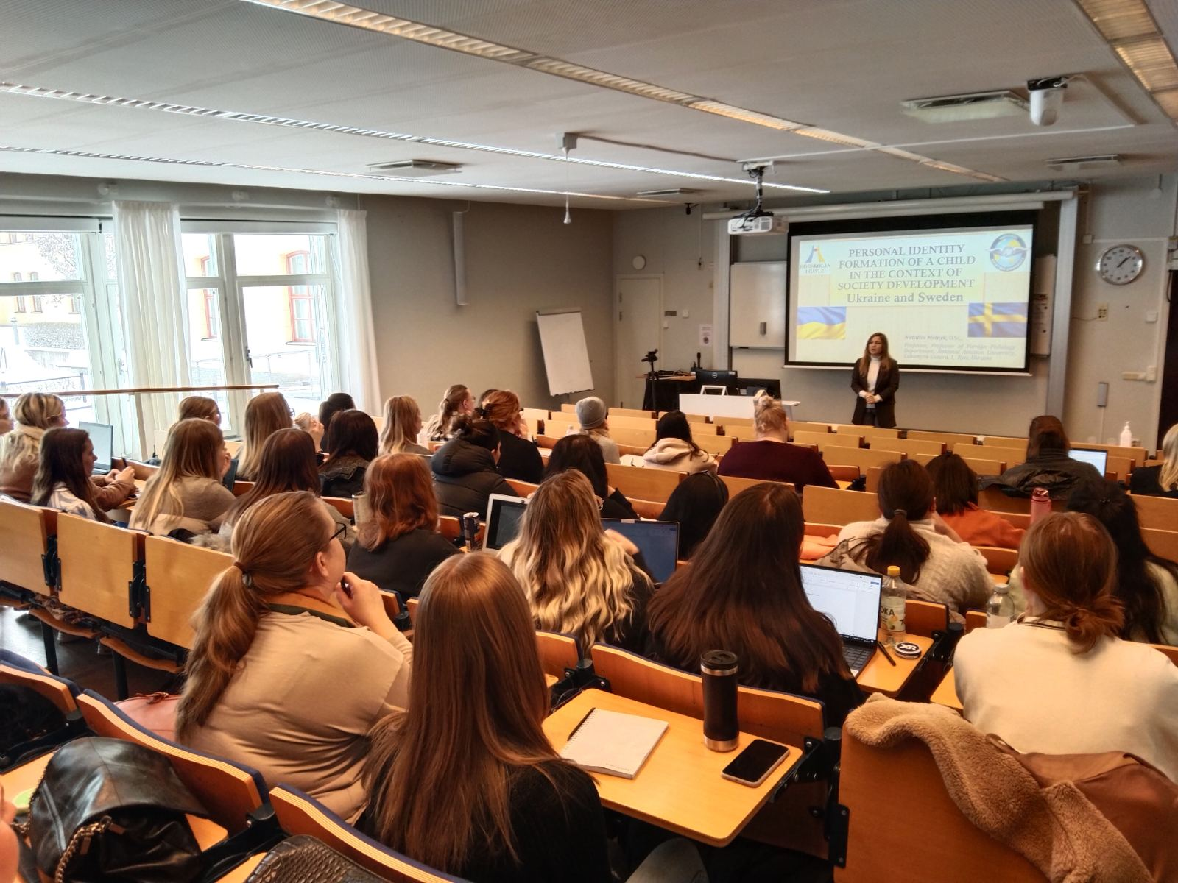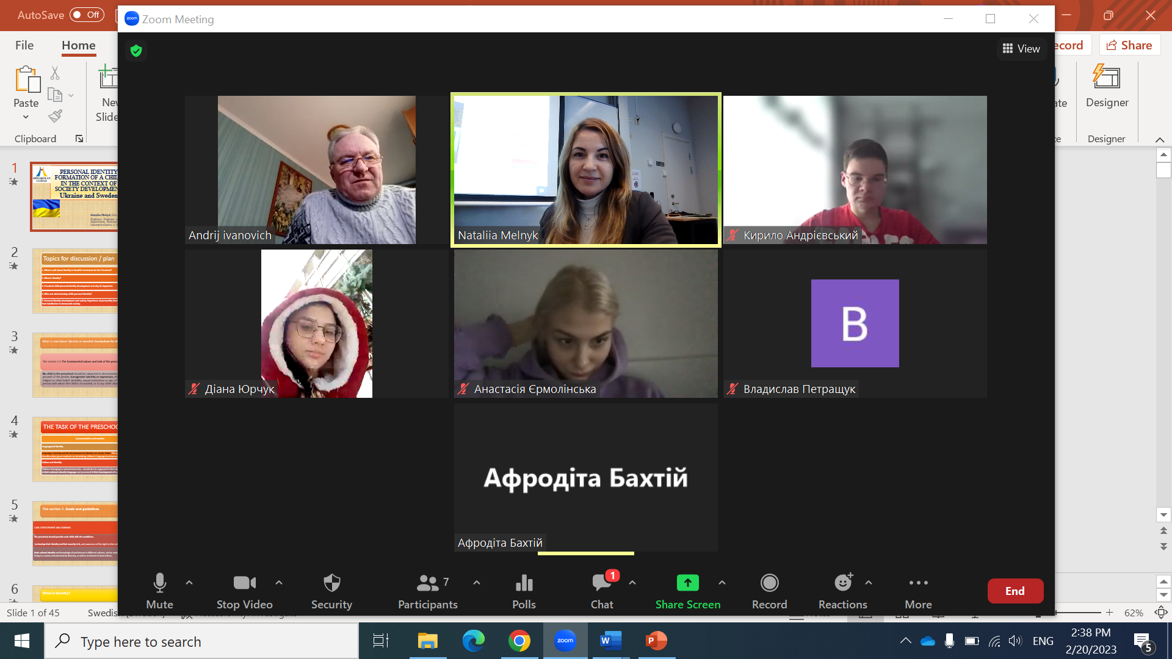
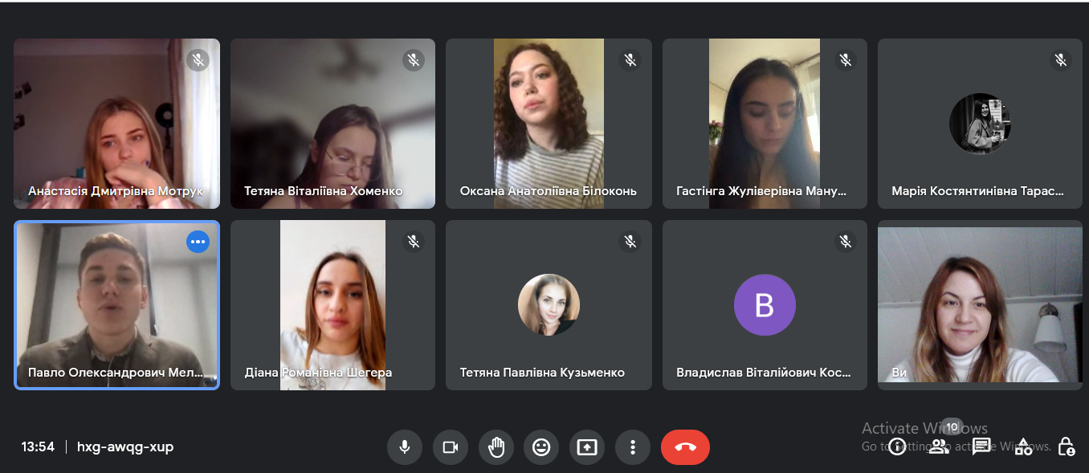
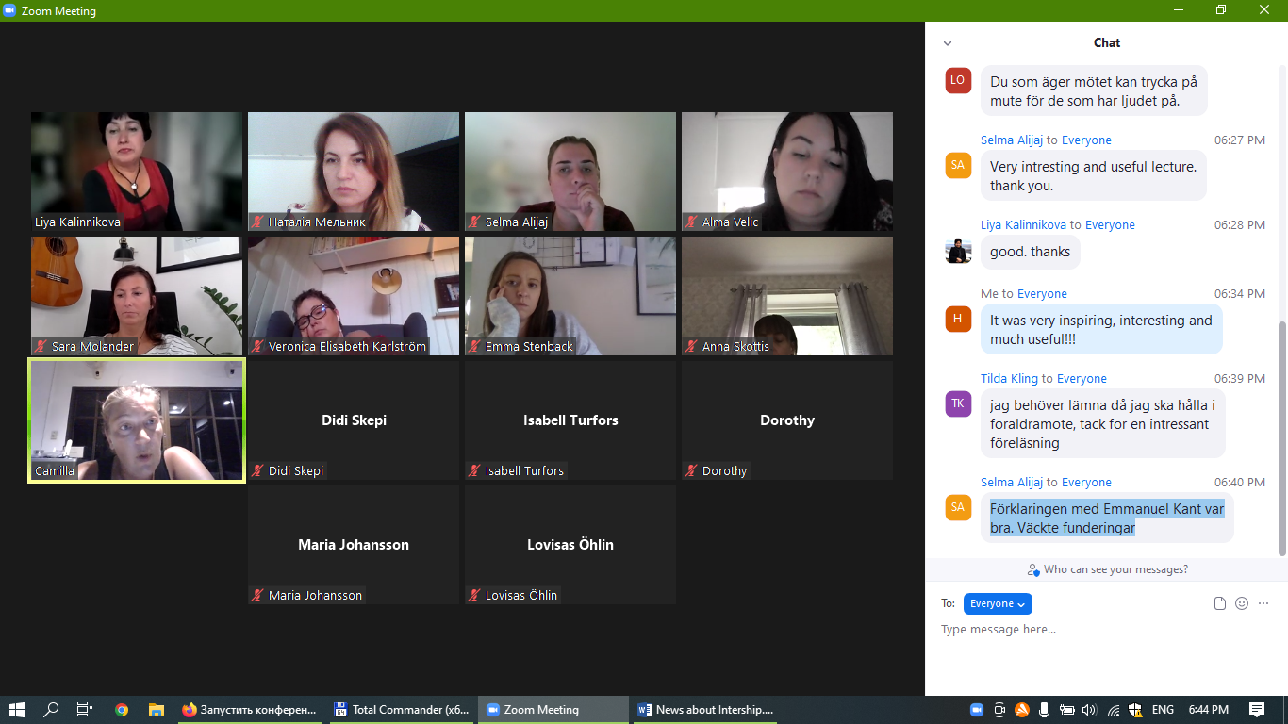

Робота із реалізації завдань міжнародної співпраці в рамках проєту «Вища освіта України в період постпандемії та в умовах війни» та в рамках стажування в Університеті Євле, Швеція продовжується.

